EXTRAIT DE BIOGRAPHIE DE NICOLAS EPEE MPONDO

Nom : MPONDO EPEE
Prénom : Nicolas
Fils de MPONDO Mathurin
Et de SILIKI Régina
Du village de : BONA ELEKE AKWA
Groupe ethnique : DOUALA
Né le 17 septembre 1903

BREVE HISTORIQUE DE SA VIE

En 1918, il n’y avait pas de niveau d’étude au delà du Certificat d’Études pour donner d’avantage d’instruction générale, de même qu’il n’y avait pas d’École Professionnelle pour préparer : administrateurs, magistrats, etc…
Les camerounais avaient cependant la clairvoyance et l’ambition de servir leur pays.
Monsieur MPONDO Nicolas, avec son certificat d’études, entre dans l’administration française du CAMEROUN le 1er mars 1918 en qualité d’élève-secrétaire (1).
Brulant du goût du savoir, il devait se livrer à un travail personnel intensif.
C’est ainsi que concourant pour le cadre de Commis d’Ordre et de la Comptabilité les 1er, 2 et 3 février 1927 avec d’anciens élèves de l’École Faidherbe et de l’École Normale de DAKAR, concours où l’un d’eux fût classé premier et où d’autres (parmi eux) ont échoué, il devait sortir, lui MPONDO Nicolas deuxième lauréat et nommé le 15 février 1927 à ce cadre qui constituait le sommet indigène de l’époque.
MPONDO Nicolas ne s’était pas contenté de ce succès mais s’était adonné à un plus grand effort de progression. Les activités de services de bureau que faisaient les fonctionnaires européens, qualifiés par décision, qui lui étaient confiées sans décision officielle comme pour l’européen, furent toujours acquittées aisément.
Animé du sentiment de justice, le Gouverneur Général BRUNOT, Haut Commissaire de la République Française au CAMEROUN, en tournée à DOUALA où se trouvait Monsieur MPONDO Nicolas, devait inviter ce dernier avec deux autres camarades, en février 1939, pour notifier qu’il les prenait en charge pour les mettre à l’épreuve d’Agent Spécial avec décision officielle et qu’ils sauveront la cause des autres fonctionnaires indigènes s’ils réussissaient, ajoutait-il. C’était en effet des fonctions exclusivement européennes à l’époque.

(1)Décision du Gouverneur des colonies n° 105 du 3 mars 1918

Bien que le Gouverneur BRUNOT enregistra des réactions négatives en chaîne de la part de ceux qui avaient le privilège de ces fonctions et qui étaient imbus de haine et de partialité d’appréciation à l’égard des indigènes, il est allé de l’avant. Il est alors qualifié de révolutionnaire. Au fond, l’ouverture que ce grand français tentait, à une époque et pendant une période difficile, présageait une transformation possible du régime, et la responsabilité collective du CAMEROUN pesait sur les épaules de ces émissaires indigènes qui devaient éviter au Gouverneur Général BRUNOT, l’injure de faire tord au régime de la colonisation, ce qui l’amènerait à faire traiter les affaires des indigènes par les indigènes.
Ce fut une gageure. La gravité et le caractère exceptionnel de la mission des indigènes étaient plus grands, de même que leur courage, au péril de leur carrière qui s’exerce désormais dans un milieu parfois quasi hostile, tant du côté européen que de celui de leurs compatriotes. La masse d’européens est plus proche des indigènes, dans leur vie humble, pour les influencer, les mener où elle veut, à l’insu du Gouverneur Général résidant à la capitale à YAOUNDE. Les difficultés sont perceptibles. Cependant, les émissaires veulent assumer pleinement la condition de camerounais accomplissant parfaitement une mission et se rendre utile.
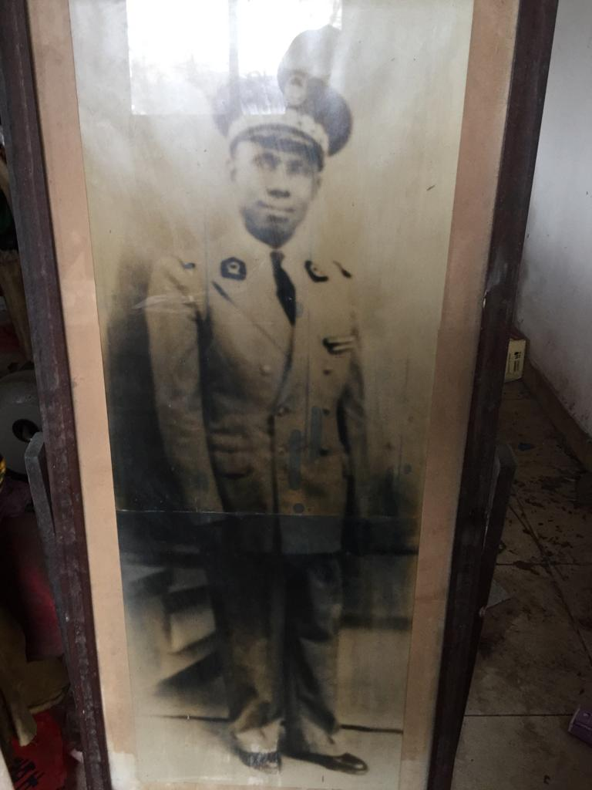
Monsieur MPONDO Nicolas est nommé à compter du 1er février 1940 : Agent Spécial, Comptable Matières, Régisseur de Prison, Agent des Douanes, Huissier, etc… de BAFANG (Haut Nkam) et il devait, toujours en remplacement d’un Haut Fonctionnaire européen, défendre les accusés devant le Tribunal Criminel.
Le succès a été total et a dépassé les prévisions. Il devait s’imposer et donner une envergure à tout ce qui concernait les indigènes.
Très vite, en conséquence de cette réussite, des postes détenus alors par les européens étaient devenus des postes communs aux deux communautés dans l’administration. Cela a eu pour effet de réveiller l’intérêt des indigènes pour le travail intellectuel personnel.
Monsieur MPONDO Nicolas reçoit le Mérite Camerounais (JOC du 15/01/1945 page 149).
Pendant la guerre mondiale de 1940-1945, il a fourni un effort de guerre appréciable dans la production de matières premières, la fructification des cotisations pour l’achat des appareils de guerre, la propagande auprès de la masse en faveur de la France libre, etc… ce qui lui a valu la médaille ad hoc, le premier, avant tous les indigènes du CAMEROUN (JOC du 1er mai 1944 page 317).
Dès la fin de la guerre, et par décret du Président de la République Française du 10 novembre1948, MPONDO Nicolas est nommé Chevalier de la Légion d’Honneur. Ce fut après un grand chef du Nord CAMEROUN et les Chefs Supérieurs Charles ATANGANA, Lobè BELL et Bétotè AKWA, la 5^{ième} Légion d’Honneur décernée par la France aux indigènes du CAMEROUN. Il fût fait en même temps Officier de l’Etoile Noire par décret du 6 décembre 1948.
Monsieur MPONDO Nicolas est appelé à remplacer Monsieur KUOH MOUKOURI, alors nommé directeur de cabinet du Député Ministre du CAMEROUN en France, le docteur AUJOULAT, dans les fonctions de Chef de Secteur Administratif Urbain et Président du Tribunal du 1er Degré de DOUALA du 15 juillet 1950 à la fin novembre 1956.
C’est ce commandement territorial qui fut le plus précieux vestige des fonctions encore réservées aux européens.
En représentant (l’un des représentants) des indigènes qu’il fut, Monsieur MPONDO Nicolas a prouvé en ce domaine leur pleine maturité (des indigènes). Il a fourni à l’indigène la raison de se prévaloir du mérite de la race contre le dénigrement dont il était l’objet.
Nommé Chef de la Division Administrative et Juridique de l’inspection Générale de l’Administration pour la région du LITTORAL par arrêté présidentiel n° 129/CAB/PRFC du 8 octobre 1963.
En février 1963 : on lui confie la délicate mission d’expert, dans la défense des intérêts des ressortissants camerounais du Congo Brazzaville, des ressortissants qui ont beaucoup souffert des massacres, disparition de personnes, viols, confiscation de biens, etc… Les pertes en biens matériels se montaient à environ 175 000 000 de francs (non compris indemnités pour vie humaines détruites – dommages non encore évalués).
MPONDO Nicolas s’apprêtait alors à partir suivant l’ordre de mission n° 518/CAB/PRF du 3 août 1963, mais la chute du Président Fulbert YOULOU, Président de la République du CONGO Brazzaville est intervenue au même moment et un télégramme du gouvernement de Brazzaville suspendait toute action.
MPONDO Nicolas a fait et déposé à YAOUNDE les mémoires afférents à la cause de nos sinistrés en estimant que le résultat ne fera pas de doute.
Suivant un télégramme du Président Massamba DEBAT du CONGO, la conférence sera fixée à une date ultérieure par les autorités de Brazzaville.
Il possède les traditions et une longue expérience assortie du soin méticuleux de suivre le progrès du pays. En effet, Monsieur MPONDO a presque tout appris pour la direction des affaires du pays non pas à l’école dont le cursus n’existait pas, mais en alternance avec une bonne pratique sur le terrain même de la fonction administrative et il a fait ses preuves. C’est comme cela qu’il a été chaque fois sélectionné.
Ces faits constituent un capital moral que Monsieur MPONDO apporte au service de la Nation.
La période de sa retraite arriva le 17 septembre 1966. Et par la suite il est élu conseiller Municipal le 28 mai 1967 et Président du Conseil Municipal le 15 juin 1967.
Monsieur MPONDO est ainsi depuis un demi siècle un acteur et souvent à la pointe de l’évolution morale et matérielle du camerounais. Il est père de sept enfants vivants étudiants aux universités et collèges à ses frais. Ces enfants enrichiront et défendront le CAMEROUN.
Monsieur MPONDO est un militant responsable des organes de base de l’U.N.C. dans le canton d’AKWA.
Monsieur MPONDO est Chevalier de l’Ordre de la Valeur Camerounaise (décret du 27/09/1962) et de la Légion d’Honneur.
Les œuvres de Monsieur MPONDO Nicolas
(en tant que Chef, Fonctionnaire, Artiste, Artisan, Poète traditionnel, Écrivain moderne, Paysan…)
Peut-on dire que Monsieur MPONDO a travaillé à la formation du CAMEROUN moderne ?
Il n’y avait plus de niveau d’étude au-delà du Certificat d’Études dont Monsieur MPONDO est titulaire. Mais entré dans l’administration le 1er mars 1918 en formation continue comme élève secrétaire puis écrivain interprète, c’est de ses initiatives personnelles qu’il devait se préparer et qu’il a fait face à toutes les conjonctures, au point de participer à la sélection de l’élite camerounaise comme sujet d’expérience pour le grand avenir qui pouvait s’ouvrir à tous.
L’ambition obstinée des camerounais de servir leur pays ne pouvait pas attendre l’arrivée des cadres universitaires camerounais qui n’existaient même pas en préparation et ne pouvaient être en vue pour changer les structures administratives coloniales. Les cadres actuels (1935 à 1939) ont réussi à obtenir un dialogue avec le sommet à qui ils font prévaloir les capacités de la technique professionnelle imprégnées très attentivement par la méditation, la pratique et le rendement.
On enregistrait une volonté de compréhension du sommet. Monsieur MPONDO et une poignée d’autres ont été sélectionnés pour l’épreuve, aussi bien par leur modeste savoir que par leur vertu.
Ils ont triomphé à l’œuvre et donné raison au CAMEROUN. Ce fait devait décider un tournant de l’histoire et l’expansion de l’indigène commence en plein colonialisme par l’attribution de tous les postes fonctionnels aux européens et aux africains indifféremment.
DERNIERE MISSION
Du 1er au 18 septembre 1967 à PARIS au VI° Congrès Mondial des villes jumelées, en qualité de Président du Conseil Municipal de la ville de DOUALA.
SA FAMILLE
4 enfants sont dans des facultés et 3 dans des collèges.

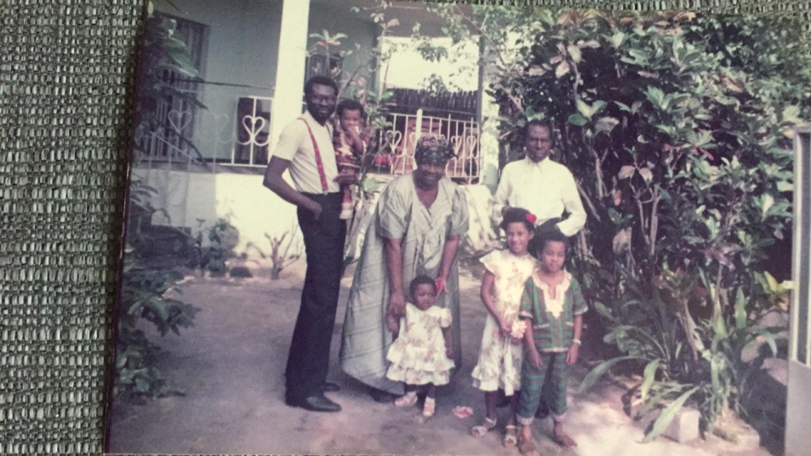

Extrait de documents écrits à Douala le, 23 novembre 1969

